РЕСПУБЛИКА КРЫМ

МУНИЦИПАЛЬНОЕ ОБЩЕОБРАЗОВАТЕЛЬНОЕ УЧРЕЖДЕНИЕ
«МЕДВЕДЕВСКАЯ ШКОЛА» ДЖАНКОЙСКОГО РАЙОНА

296121, Российская Федерация, Джанкойский район, с.Медведевка, ул.Ленина,8
e-mail: school_djankoysiy-rayon14@crimeaedu.ru

ПРИКАЗ

от 28.09. 2023 г. с. Медведевка № 328

О создании школьного музея.

В соответствии с Федеральным законом от 29.12.2012 г.№273 –ФЗ «Об образовании в Российской Федерации», в целях воспитания у обучающихся чувства любви и уважения к родному краю, организацию исследовательской работы по сбору , изучению и хранению исторических материалов

ПРИКАЗЫВАЮ:
- Создать в МОУ «Медведевская школа» «Школьный историко-краеведческий музей» с 03.10.2023 г.
- Выделить для размещения музейной экспозиции помещение вестибюля МОУ «Медведевская школа»
- Назначить библиотекаря Ткаченко Ж.П. руководителем школьного историко-краеведческого музея МОУ «Медведевская школа»
- Руководителю музея Ткаченко Ж.П.:
-организовать обучающихся с целью реализации гражданско-патриотического воспитания через работу школьного историко-краеведческого музея;
-включить в состав музея учащихся 6-11 классов;
-разработать план работ школьного историко-краеведческого музея до 03.10.2023 г.;
-привести документацию музея, условия хранения экспонатов в соответствие с нормативными актами до 01.11.2023 г.
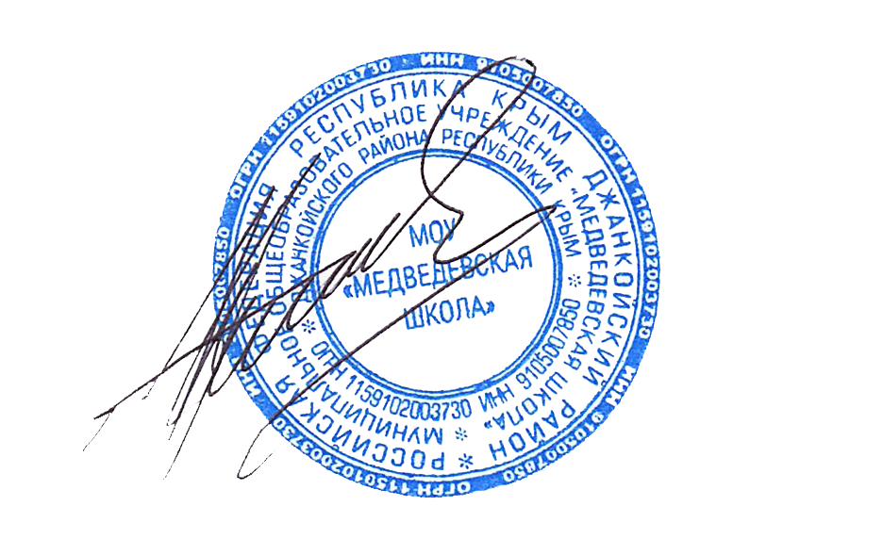
-привлекать педагогический состав к проведению мероприятий с обучающими на базе музея, в целях духовно-нравственного воспитания подрастающего поколения, обогащению познаний о родном крае, малой Родине, воспитании чувства патриотизма .
5.Контроль за исполнением приказа оставляю за собой.
Директор МОУ «Медведевская школа» Н.Н.Васильев
С приказом ознакомлена: Ж.П.Ткаченко

